бюджетное профессиональное образовательное учреждение Вологодской области

«Череповецкий лесомеханический техникум им. В.П. Чкалова»

Специальность 09.02.07 «Информационные системы и программирование»

ОТЧЕТ ПО ПРОИЗВОДСТВЕННОЙ ПРАКТИКЕ

ПП по ПМ.07 СОАДМИНИСТРИРОВАНИЕ БАЗ ДАННЫХ И СЕРВЕРОВ

Выполнила студентка 3 курса группы ИС-31

Шевель Милена Александровна

подпись ____________________________

место практики: ООО «Малленом Системс»

Период прохождения:

с «06» июля 2025 года

по «12» июля 2025 года

Руководитель практики от

предприятия, должность:

Южакова Н.В., специалист по кадрам

подпись________________________

МПРуководитель практики от

техникума: Материкова А.А.

Оценка:_____________________________

«___» ______________________2025 года

СОДЕРЖАНИЕ

ВВЕДЕНИЕ 3

1 ОБЩАЯ ХАРАКТЕРИСТИКА КОМПАНИИ 4

1.1 Организационная структура компании 4

1.2 Перечень и конфигурация средств вычислительной техники, архитектура сети 4

1.3 Перечень и назначение программных средств, установленных на ПК компании 5

2 ОСНОВНЫЕ НАПРАВЛЕНИЯ АДМИНИСТРИРОВАНИЯ БАЗ ДАННЫХ И СЕРВЕРОВ 7

2.1 Технические проблемы, возникающие в процессе эксплуатации баз данных 7

2.2 Администрирование отдельных компонент серверов 7

2.3 Требования, предъявляемые к конфигурации локальных компьютерных сетей  и серверного оборудования 8

2.4 Аудит систем безопасности БД и серверов 8

2.5 Регламенты по защите информации баз данных 9

3 ВЫПОЛНЯЕМЫЕ ЗАДАНИЯ 10

3.1 Анализ существующих на рынке БД и выбор подходящей для реализации работы 10

3.2 Выбор предметной области и её анализ 11

3.3 Составление моделей данных 12

3.4 Составление ТЗ на разработку БД 14

ЗАКЛЮЧЕНИЕ 17

СПИСОК ИСПОЛЬЗОВАННЫХ ИСТОЧНИКОВ 18

ПРИЛОЖЕНИЯ 19

# ВВЕДЕНИЕ

Производственная практика является важным этапом в образовательном процессе студентов, позволяющим соединить теоретические знания с реальными производственными процессами. Она предоставляет уникальную возможность получить представление о специфике работы в выбранной области, освоить новые технологии и методики, а также развить профессиональные компетенции. Практика проходила в ООО «Малленом Системс» с 06.07.2025 по 12.07.2025.

Целью практики было освоение основного вида деятельности по направлению «Соадминистрирование баз данных и серверов» и формирование соответствующих общих и профессиональных компетенций.

В рамках выполнения поставленной цели, были сформулированы следующие задачи:

1. Выявление технических проблем, возникающих в процессе эксплуатации баз данных и серверов

2. Осуществление администрирования отдельных компонент серверов

3. Формирование требований к конфигурации локальных компьютерных сетей и серверного оборудования, необходимых для работы баз данных и серверов

4. Осуществление администрирования баз данных

5. Проведение аудита систем безопасности баз данных и серверов, с использованием регламентов по защите информации.

В ходе практики были изучены основные этапы разработки программного обеспечения в компании, а также применены полученные ранее знания в реальных условиях производственного процесса.

д

# ОБЩАЯ ХАРАКТЕРИСТИКА КОМПАНИИ

Малленом Системс – ведущая российская компания в области разработки и внедрения систем компьютерного зрения, промышленной видеоаналитики на основе технологий машинного зрения и искусственного интеллекта (машинное обучение, нейронные сети глубокого обучения) и интеллектуальной обработки данных.

## Организационная структура компании

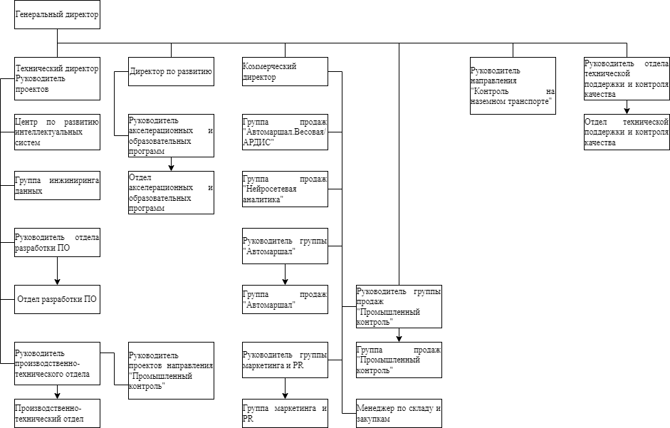

Рисунок 1.1 – организационная структура компании

## Перечень и конфигурация средств вычислительной техники, архитектура сети

Организация, в зависимости от своей деятельности и размера, использует различные типы вычислительной техники.

* Серверы являются основой IT-инфраструктуры и выполняют ключевые функции, такие как хранение данных, обработка запросов, хостинг приложений и многое другое.
* Рабочие станции пользователей предназначены для работы сотрудников и обеспечивают доступ к корпоративным ресурсам, приложениям и данным.
* Ноутбуки, обеспечивающие мобильность сотрудников и возможность работы вне офиса.
* Принтеры, сканеры, многофункциональные устройства, используемые для печати, сканирования и копирования документов.
* Сетевое оборудование обеспечивает связь между всеми устройствами в сети и подключение к внешним сетям.

Архитектура сети определяет структуру и организацию сети, включая топологию, протоколы и технологии, используемые для связи между устройствами. Она представлена в Приложении А.

## Перечень и назначение программных средств, установленных на ПК компании

На каждом персональном компьютере предприятия устанавливается определенный набор программных средств, необходимых для выполнения рабочих задач, обеспечения безопасности и эффективной работы IT-инфраструктуры. Назначение каждого программного компонента определяется потребностями конкретного сотрудника и спецификой его деятельности.

В первую очередь, необходимо отметить операционную систему. Это одна из версий Windows (Windows 10 или Windows 11) или Linux.

Далее следует пакет офисных приложений. Microsoft Office (Word, Excel, PowerPoint, Outlook). Word используется для создания и редактирования текстовых документов, Excel - для работы с электронными таблицами, PowerPoint - для создания презентаций, а Outlook - для управления электронной почтой, календарем и контактами.

Важную роль играет программное обеспечение для обеспечения безопасности. Антивирусное ПО предназначено для защиты от вирусов, троянов, шпионских программ и других вредоносных угроз. Межсетевой экран (firewall), встроенный в операционную систему или представленный отдельным приложением, контролирует входящий и исходящий сетевой трафик, блокируя несанкционированный доступ к компьютеру.

В зависимости от специфики деятельности предприятия на ПК устанавливаются специализированные программы. Это могут быть бухгалтерские программы (1С:Предприятие), системы управления взаимоотношениями с клиентами (CRM), системы управления ресурсами предприятия (ERP), программы для проектирования и моделирования (CAD/CAM), графические редакторы (Adobe Photoshop, GIMP), системы электронного документооборота (СЭД) и многие другие.

Для разработчиков программного обеспечения устанавливаются интегрированные среды разработки (IDE), такие как Visual Studio, Eclipse или IntelliJ IDEA. Они предоставляют инструменты для написания, отладки и тестирования программного кода.

Отдельно следует упомянуть программное обеспечение, предназначенное для работы с базами данных. Для работы с MS SQL Server используется SQL Server Management Studio (SSMS). Эта программа позволяет выполнять SQL-запросы, отлаживать код, управлять безопасностью и мониторить производительность серверов MS SQL Server.

Для работы с PostgreSQL используется pgAdmin. Это бесплатная и открытая программа, которая позволяет выполнять те же функции, что и SSMS для MS SQL Server: создавать и изменять базы данных, таблицы, функции, представления и другие объекты, выполнять SQL-запросы, управлять правами доступа и мониторить активность сервера PostgreSQL.

Таким образом, перечень программных средств, установленных на ПК предприятия, определяется потребностями конкретного сотрудника и спецификой его работы.

# ОСНОВНЫЕ НАПРАВЛЕНИЯ АДМИНИСТРИРОВАНИЯ БАЗ ДАННЫХ И СЕРВЕРОВ

Администрирование баз данных и серверов – это комплексная и критически важная область, обеспечивающая надежную, безопасную и эффективную работу информационных систем организации.

## Технические проблемы, возникающие в процессе эксплуатации баз данных

В процессе эксплуатации баз данных часто возникают разнообразные технические проблемы. Они варьируются от проблем с производительностью, таких как медленные запросы, вызванные отсутствием индексов или неэффективным кодом, до проблем с доступностью, обусловленных сбоями оборудования или сетевыми проблемами. Помимо этого, возникают проблемы целостности данных из-за ошибок в приложениях или проблем синхронизации в распределенных системах. Важно также учитывать возможные сложности с резервным копированием и восстановлением, которые могут привести к потере данных в случае некорректных копий или медленного восстановления. Проблемы безопасности, включающие несанкционированный доступ и уязвимости программного обеспечения, также требуют постоянного внимания.

## Администрирование отдельных компонент серверов

Администрирование отдельных компонентов серверов включает в себя управление аппаратным обеспечением, операционной системой, сетевыми службами и, при необходимости, виртуализацией. Это включает мониторинг состояния аппаратных компонентов, обновление прошивок, замену неисправных деталей и планирование масштабирования. В части операционной системы необходимо обеспечивать установку и настройку, регулярное обновление, управление пользователями и группами, мониторинг производительности и ведение системных журналов. Сетевые службы требуют настройки сетевых интерфейсов, брандмауэра и DNS. Если используется виртуализация, необходимо управлять виртуальными машинами, мониторить их производительность и создавать снимки для быстрого восстановления.

## Требования, предъявляемые к конфигурации локальных компьютерных сетей  и серверного оборудования

Конфигурация локальных компьютерных сетей и серверного оборудования предъявляет определенные требования. Локальная сеть должна обеспечивать высокую пропускную способность и низкую задержку для эффективной передачи данных. Также важна надежность и безопасность сети, которая достигается за счет резервирования оборудования, сегментации сети и использования брандмауэров. Серверное оборудование должно обладать достаточной вычислительной мощностью, большим объемом оперативной памяти и быстрой дисковой подсистемой с резервированием данных. Важно также обеспечить надежное электропитание и эффективную систему охлаждения. Все системы должны быть отказоустойчивыми и масштабируемыми, а также оборудованы системой мониторинга для выявления проблем.

## Аудит систем безопасности БД и серверов

Аудит систем безопасности баз данных и серверов является необходимой процедурой для выявления уязвимостей и оценки эффективности мер безопасности. Он включает в себя контроль доступа, проверку механизмов аутентификации и авторизации, анализ конфигурации безопасности, мониторинг и журналирование событий, управление уязвимостями, проверку процедур резервного копирования и физической безопасности, а также оценку соответствия нормативным требованиям. Для проведения аудита используются сканеры уязвимостей, инструменты мониторинга безопасности и ручные проверки. Результатом аудита является отчет с описанием выявленных проблем и рекомендациями по улучшению систем безопасности.

## Регламенты по защите информации баз данных

Регламенты по защите информации баз данных определяют набор правил и процедур, направленных на обеспечение конфиденциальности, целостности и доступности данных. Эти регламенты включают политику безопасности данных, политику контроля доступа, политику резервного копирования и восстановления, политику шифрования, политику аудита и реагирования на инциденты безопасности, политику классификации данных и политику защиты от вредоносного программного обеспечения. Реализация регламентов включает обучение персонала, внедрение технических средств защиты, регулярный аудит и контроль исполнения. Только комплексный подход, включающий все вышеперечисленные направления, позволяет обеспечить надежную и безопасную работу баз данных и серверов.

# ВЫПОЛНЯЕМЫЕ ЗАДАНИЯ

Первым делом я создала GIT репозиторий «Practice_PP07_IS31» для производственной практики, в котором расположила выполненные задания, отчеты и прочие документы текущей практики. Он представлен в Приложении Б.

## Анализ существующих на рынке БД и выбор подходящей для реализации работы

Таблица 3.1 – сравнение БД

|  |  |  |  |  |
| --- | --- | --- | --- | --- |
| Характеристика | PostgreSQL | MySQL | Microsoft SQL Server | MariaDB |
| Лицензия | Открытая (BSD-подобная) | Открытая (GPL) / Коммерческая | Коммерческая / Бесплатные версии для разработки | Открытая (GPL) |
| Тип СУБД | Объектно-реляционная | Реляционная | Реляционная | Реляционная |
| Платформы | Linux, Windows, macOS, BSD | Linux, Windows, macOS, BSD | Windows, Linux (с 2016 версии) | Linux, Windows, macOS, BSD |
| Поддержка SQL | Полная, с расширениями | Хорошая, с некоторыми отличиями | Хорошая, с расширениями | Хорошая, с высокой совместимостью с MySQL |
| Производительность | Хорошая для сложных запросов | Высокая для простых запросов (особенно при правильной настройке) | Хорошая (оптимизирована для Windows) | Хорошая (оптимизирована для замены MySQL) |

Из перечисленных баз данных в таблице 3.1, я выбрала Microsoft SQL Server, потому что она отлично работает с Windows, быстрая и масштабируемая для больших объемов данных. У неё также надежная защита данных, удобные инструменты разработки и управления, высокая доступность и отказоустойчивость.

## Выбор предметной области и её анализ

Из представленных тем предметной области, я выбрала «База данных для записи результатов оптического контроля качества керамики».

Предметная область – это процесс оптического контроля качества керамической продукции. Целью является создание базы данных, которая позволит эффективно хранить, обрабатывать и анализировать результаты этого контроля для улучшения качества продукции и оптимизации производственных процессов. Ниже представлены проблемы:

1. Ручной ввод данных
2. Отсутствие централизованного хранения
3. Сложность анализа данных
4. Ограниченные возможности отслеживания
5. Сложность формирования отчетов
6. Отсутствие интеграции с другими системами

Требования к системе:

* Централизованное хранение данных: Единое хранилище для всех данных о результатах оптического контроля.
* Удобный ввод данных: Интуитивно понятный интерфейс для ввода данных, минимизирующий вероятность ошибок.
* Быстрый поиск и фильтрация: Возможность быстрого поиска и фильтрации данных по различным критериям (например, партия, изделие, дефект, дата).
* Контроль доступа: Разграничение прав доступа к данным для различных пользователей.
* Масштабируемость: Возможность масштабирования системы для обработки растущего объема данных.
* Поддержка изображений: Хранение и отображение изображений дефектов.

## Составление моделей данных

На практике мы составили «Концептуальную модель» (ER-диаграмма), «Физическую модель» данных.

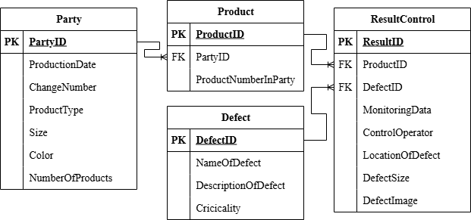

Рисунок 3.1 – Концептуальная модель

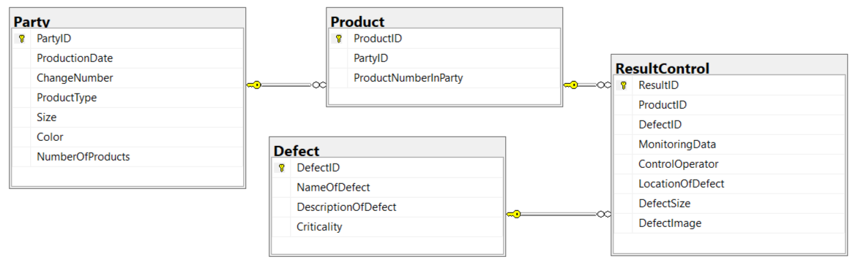

Рисунок 3.2 – Физическая модель

Также я составила «Логическую модель» данных, таблицы с описанием полей, типов данных и ограничений представлены ниже:

Таблица 3.2 – Дефект (Defect)

|  |  |  |  |  |
| --- | --- | --- | --- | --- |
| Название | Поле | Тип данных | Обязательный | Замечание |
| Уникальный идентификатор дефекта | DefectID | INT | Да | Автоматически генерируется |
| Наименование дефекта | NameOfDefect | VARCHAR | Да | Ограничение до 255 символов |
| Описание дефекта | DescriptionOfDefect | TEXT | Да | Ограничение до 1000 символов |
| Критичность | Criticality | ENUM('Low', 'Medium', 'High') | Да | Выбор критичности (Низкая, Средняя, Высокая) |

Таблица 3.3 – РезультатКонтроля (ResultControl)

|  |  |  |  |  |
| --- | --- | --- | --- | --- |
| Название | Поле | Тип данных | Обязательный | Замечание |
| Уникальный идентификатор результата контроля | ResultID | INT | Да | Автоматически генерируется |
| Идентификатор изделия | ProductID | INT | Да | Внешний ключ |
| Идентификатор дефекта | DefectID | INT | Да | Внешний ключ |
| Дата контроля | MonitoringData | DATE | Да | Ввод – ДД.ММ.ГГ |
| Оператор контроля | ControlOperator | VARCHAR | Да | Ограничение до 255 символов |
| Местоположение дефекта | LocationOfDefect | VARCHAR | Да | Ограничение до 255 символов |
| Размер дефекта | DefectSize | DECIMAL | Да | Десятичное число с 2 знаками после запятой |
| Изображение дефекта | DefectImage | BLOB | Да | Хранение бинарных данных изображения |

Таблица 3.4 – Партия (Party)

|  |  |  |  |  |
| --- | --- | --- | --- | --- |
| Название | Поле | Тип данных | Обязательный | Замечание |
| Уникальный идентификатор партии | PartyID | INT | Да | Автоматически генерируется |
| Дата производства партии | ProductionDate | DATE | Да | Ввод – ДД.ММ.ГГ |
| Номер изменения | ChangeNumber | INT | Да | Ограничение до 100 символов |
| Тип продукции | ProductType | VARCHAR | Да | Ограничение до 255 символов |
| Размер | Size | VARCHAR | Да | Ограничение до 50 символов |
| Цвет | Color | VARCHAR | Да | Ограничение до 50 символов |
| Количество продукции в партии | NumberOfProducts | INT | Да | Ограничение до 10 символов |

Таблица 3.5 – Изделие (Product)

|  |  |  |  |  |
| --- | --- | --- | --- | --- |
| Название | Поле | Тип данных | Обязательный | Замечание |
| Уникальный идентификатор изделия | ProductID | INT | Да | Автоматически генерируется |
| Идентификатор партии | PartyID | INT | Да | Внешний ключ |
| Номер продукта в партии | ProductNumberInParty | INT | Да | Ограничение до 10 символов |

Взаимосвязи:

* Party => Product (One-to-Many): Одна партия может содержать множество изделий.
* Product => ResultControl (One-to-Many): Одно изделие может иметь несколько результатов контроля (или ни одного).
* Defect => ResultControl (One-to-Many): Один тип дефекта может быть зафиксирован в нескольких результатах контроля.

## Составление ТЗ на разработку БД

1. Описание целей и задач БД

Целью разработки базы данных является создание единого, структурированного хранилища информации о результатах оптического контроля качества керамических изделий, что позволит повысить эффективность процесса контроля, обеспечить возможность анализа данных для улучшения качества продукции и автоматизировать формирование отчетности. Исходя из цели, были сформулированы следующие задачи:

* Организация централизованного хранения данных о результатах оптического контроля.
* Обеспечение быстрого и удобного доступа к информации для различных пользователей.
* Предоставление инструментов для анализа данных и выявления закономерностей.
* Автоматизация формирования отчетов о результатах контроля качества.
* Обеспечение безопасности и целостности хранимой информации.

1. Требования к функциональности

Система должна обеспечивать удобный ввод и редактирование информации о керамических изделиях, включая их характеристики и параметры, а также о результатах оптического контроля, включая измеренные значения, выявленные дефекты и их изображения. Важно, чтобы была реализована возможность поиска информации по различным критериям, таким как артикул, партия, дата производства, тип дефекта. Необходимо обеспечить автоматический анализ данных для выявления отклонений от нормы и формирования отчетов с возможностью экспорта в различные форматы. Кроме того, система должна предоставлять инструменты для управления пользователями с разграничением прав доступа и вести журнал действий.

1. Требования к данным

Данные:

* Информация о керамическом изделии: артикул, партия, дата производства, тип изделия, характеристики материала, геометрические размеры.
* Результаты оптического контроля: дата и время контроля, идентификатор оператора, параметры контроля, измеренные значения, результаты оценки (соответствует/не соответствует), тип дефекта, описание дефекта, изображение дефекта, координаты дефекта на изделии.
* Справочная информация: список операторов, список типов дефектов, список параметров контроля.

Объем данных:

* Первоначальный объем данных: 5 записей.
* Прогнозируемый рост данных: 200 записей в месяц.

Источники данных:

* Ручной ввод данных операторами.
* Данные с автоматизированных систем контроля качества, а точнее с камер машинного зрения.
* Файлы с результатами измерений.

1. Ограничения

* Производительность: Время отклика на запросы не должно превышать 2 секунды. Отчеты должны формироваться не более чем за 5 секунд.
* Безопасность: Обеспечение защиты данных от несанкционированного доступа, потери и повреждения. Необходимо ведение журнала действий пользователей.
* Масштабируемость: Система должна быть масштабируемой для работы с растущими объемами данных и количеством пользователей.

1. Сроки и этапы разработки

Срок разработки: с 06.07.2025 по 12.07.2025 (1 неделя).

* Этап 1: Проектирование (06.07.2025 - 07.07.2025): Разработка структуры базы данных, проектирование интерфейса пользователя.
* Этап 2: Разработка (08.07.2025 - 10.07.2025): Реализация структуры базы данных, разработка функциональности ввода, поиска, анализа данных и формирования отчетов.
* Этап 3: Тестирование (11.07.2025): Проведение тестирования системы на соответствие требованиям.
* Этап 4: Ввод в эксплуатацию и документация (12.07.2025): Подготовка документации, обучение пользователей, развертывание системы.

Также на практике я выполнила описание бизнес-правил и ограничений, разработала регламент доступа и безопасности, написала техническую документацию для разработчиков и руководство администратора БД.

# ЗАКЛЮЧЕНИЕ

В заключение к введению, можно отметить, что прохождение производственной практики в ООО «Малленом Системс» стало важным этапом в профессиональном становлении. Определенные цель и задачи практики позволили целенаправленно изучить процессы соадминистрирования баз данных и серверов, выявить технические проблемы, участвовать в администрировании и формировании требований к инфраструктуре, а также провести аудит систем безопасности. Приобретенный опыт и практические навыки, полученные в ходе практики, станут прочным фундаментом для дальнейшей профессиональной деятельности.

# СПИСОК ИСПОЛЬЗОВАННЫХ ИСТОЧНИКОВ

1. GitHub/репозиторий практики [Электронный ресурс] – режим доступа: <https://github.com/cnciks/Practice_PP07_IS31/tree/main>
2. Компания "Малленом Системс" [Электронный ресурс] – режим доступа: <https://www.mallenom.ru/>
3. Графический редактор диаграмм [Электронный ресурс] – режим доступа: <https://app.diagrams.net/>
4. UML-диаграммы [Электронный ресурс] – режим доступа: <https://practicum.yandex.ru/blog/uml-diagrammy/>
5. Словарь и онлайн перевод [Электронный ресурс] – режим доступа: <https://translate.yandex.ru/>
6. Администрирование и управление базами данных: советы и инструменты [Электронный ресурс] – режим доступа: <https://sky.pro/wiki/sql/administrirovanie-i-upravlenie-bazami-dannyh-sovety-i-instrumenty/>

# ПРИЛОЖЕНИЯ

Приложение А

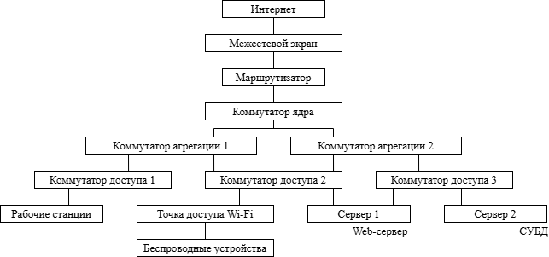

Рисунок А.1 – архитектура сети

Приложение Б

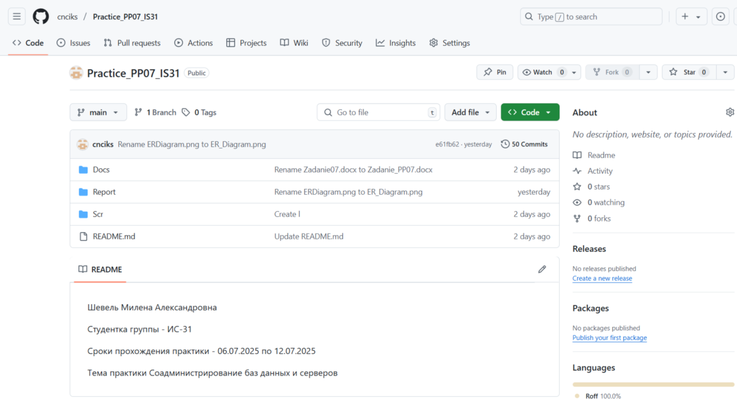

Рисунок Б.1 – GIT репозиторий